Escola Municipal de Educação Básica Alfredo Gomes.
Catanduvas, MAIO DE 2020.
Diretora: Ivania Ap. Nora
Assessora Técnica Pedagógica: Simone Andréa Carl
Assessora Técnica Administrativa: Tania Nunes de Ávila
Professora: ELIZANGELA CAVALHEIRO MARIANO
Turma: 4º ano matutino

ATIVIDADES DO 4º ANO PARA A TERCEIRA SEMANA DO MÊS DE MAIO

SEQUENCIA DIDÁTICA: FAMÍLIA

HABILIDADE: (EF04HI01) reconhecer a história como resultado da ação do ser humano no tempo e no espaço, com base na identificação de mudanças e permanências ao longo do tempo.

PRÁTICAS PEDAGÓGICAS E ESTRATÉGIAS: Leitura, interpretação, cópia no caderno de acordo com a disciplina, desenhos, Resolução de atividades, atenção e demais materiais essenciais para o desenvolvimento das atividades.

AVALIAÇÃO: A avaliação será feita através do desenvolvimento das atividades propostas com o envio de fotos, sendo elas enviadas pelo wattsapp ou facebook da escola. Caso o aluno(a) não tenha acesso a ambos, deverá apresentar seu trabalho e responsabilidade com a matéria, presencialmente na escola, quando retornarmos as aulas presenciais.

ATIVIDADE 02 – HISTÓRIA

- Copie e leia o texto:

ORGANIZAÇÃO FAMILIAR ANTIGAMENTE
Nas décadas de 1940 a 1960 as famílias xapurienses (da cidade de Xapuri, no estado do Acre) tinham seus valores centralizados na educação familiar, escolar e religiosa. [...] O pai representava a figura central, onde todos deviam teme-lo e obedecê-lo [...]. A figura da mãe era vista como a “rainha do lar” onde tinha obrigações de cuidar bem dos filhos, marido e dos trabalhos domésticos. Cabia somente aos homens trabalhar “fora” e garantir o sustento da família. [...]
Os pais é que escolhiam a “pessoa ideal” para casar com seus filhos, dependendo da classe social e da família em que estavam inseridos. [...]
Existia apenas uma religião: a Católica Apostólica Romana, onde o padre exercia influência nas famílias. Ele batizava, casava e dava várias opiniões durante as “confissões”.
Fonte: Blog História Multimídia de Xapuri.

- Observe e analise a imagem
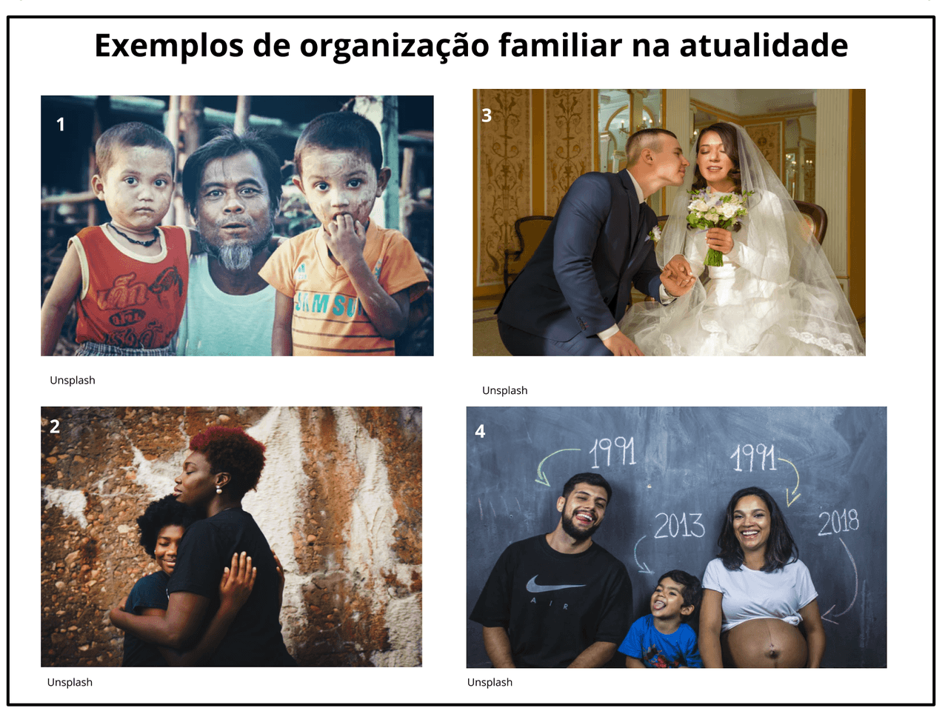

- Converse com seus pais, pra saber como eram seus avós, se o texto “ORGANIZAÇÃO FAMILIAR ANTIGAMENTE” é parecido com a história da sua família. Identifique o que mudou, e o que continua igual. Conte-me em poucas palavras:

- Agora que você possui informações sobre “a família de Marcelo”, as famílias de meados do século XX (Organização Familiar Antigamente) e os “Exemplos De Organização Familiar Na Atualidade”, quero que você perceba que as famílias podem ser formadas de várias maneiras, com o número de membros que for, e que todas são importantíssimas.

Sendo assim, a ATIVIDADE que VOCÊ FARÁ, tem a ver com SUA FAMÍLIA. QUERO CONHECÊ-LA MELHOR! Então, vamos lá!
Organize uma forma de me apresentar a sua família! Pode ser por meio de fotos, vídeos, desenhos, ... use a criatividade!
Mas não esqueça de que, assim como Marcelo, no texto de Ruth Rocha, você precisa falar do máximo que puder dos membros de sua família, com nomes e tudo mais (dos Avós, tios, pais, irmãos, primos,...) de quem for possível colocar, até mesmo dos bichinhos de estimação, se tiver.
CAPRICHE!!! Vou aguardar com carinho!.

